Міністерство освіти і науки України

Національний технічний університет України  
"Київський політехнічний інститут імені Ігоря Сікорського"

Навчально-науковий інститут атомної та теплової енергетики

Кафедра цифрових технологій в енергетиці

Лабораторна робота №8 з дисципліни «Операційна система UNIX»

Установка Docker

Група ТР-25

Колісніченко Анни

Перевірила д.т.н., проф. Левченко Л.О.

КИЇВ 2023

**Мета роботи**: набути навичок встановлювати додаток Docker в ОС Linux, надати основи для роботи на постійній основі з образами та контейнерами.

**Теоретична частина**

Docker є найпопулярнішою платформою управління контейнерами. Це програмне забезпечення з відкритим кодом, принцип роботи якого найпростіше порівняти з транспортними контейнерами. Філософію Docker часто описують за допомогою метафори «доставки універсальних вантажних контейнерів», тобто стандартизованих розмірів контейнерів, які можна переміщувати між різними видами транспорту (вантажівками, поїздами, кораблями) з мінімумом ручної праці.

Така ідея була перенесена на ІТ-сферу для переміщення коду між різними програмними середовищами з мінімальними обсягами роботи. Коли розробляється додаток, необхідно надати код разом з усіма його складовими, такими як бібліотеки, сервер, бази даних і т. д. Може мати місце така ситуація, коли додаток працює на вашому комп'ютері, але відмовляється працювати на комп’ютері іншого користувача. Ця проблема вирішується через створення програмного забезпечення, яке не залежить від системи.

Саме контейнери Docker спрощують перенесення програмних додатків.

**Завдання**

1. Ознайомитися з теоретичними матеріалом по лабораторній роботі.
2. Опанувати команди, які використовують при установці Docker та його встановити.
3. Підготувати звіт з описом процесу установки Docker з наведенням screenshot-ів екрану при виконанні кожної дії, надати його для викладача.

**Хід роботи**

1. Додаємо нове джерело дистрибутива, вводимо ключ GPG з репозиторія Docker, щоб переконатися, чи дійсна завантажена версія, а потім встановлюємо дистрибутив.
2. Спочатку оновлюємо існуючий перелік пакетів:

1. Далі встановлюємо необхідні пакети, які дозволяють менеджеру пакетів apt використовувати пакети по HTTPS:

1. Потім додаємо в свою систему ключ GPG офіційного репозиторію Docker:

1. Через те що apt-key застарілий, нас просять використовувати trusted.gpg.d. Тому перейдемо на основний сайт Docker та знайдемо інструкції скачування Docker та виконаємо пункт додавання в свою систему ключа GPG офіційного репозиторію Docker.

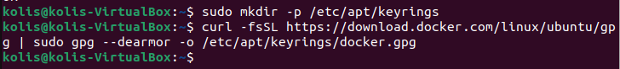

1. Додаємо репозиторій Docker в список джерел пакетів APT:

1. Далі оновимо базу даних пакетів інформацією про пакети Docker зі знову доданого сховища:

1. Слід переконатися, що ми встановлюємо Docker з репозиторію Docker, а не з репозиторію за замовчуванням Ubuntu:

1. Далі встановлюємо Docker:

1. Docker встановлений, демон запущений, і процес буде запускатися при завантаженні системи. Переконаємося, що процес запущений:

1. Використання команди Docker
2. Для перегляду усіх опцій, доступних команд управління та підкоманд, введемо:

1. Переглянемо опцію використання команди wait, ввівши команду:

1. Переглянемо список опцій команди images:

1. Для перегляду всієї інформації про Docker використовується наступна команда:

1. Робота з образами Docker
2. Для перевірки чи маємо доступ до образів і можемо завантажувати образи з Docker Hub, введемо наступну команду:

1. Для пошуку образу Ubuntu вводимо:

1. Щоб завантажити офіційний образ ubuntu на комп'ютер, запускається наступна команда:

1. Для перегляду завантажених на комп'ютер образів введемо:

1. Запуск контейнера Docker
2. Запустимо контейнер за допомогою останньої версії образу Ubuntu. Комбінація параметрів -i та -t забезпечує інтерактивний доступ до командного процесора контейнера:



1. Тепер можна запускати будь-які команди всередині контейнера. Наприклад, оновимо базу даних пакета всередині контейнера.

1. Тепер в контейнері можна встановити будь-який додаток. Спробуємо встановити Node.js:

1. Коли установка завершена, переконаємося, що Node.js встановлений:

1. Щоб вийти з контейнера, вводимо команду:

1. Управління контейнерами Docker
2. Перегляд ** активних контейнерів **:



1. Щоб побачити і активні, і неактивні контейнери, запускаємо docker ps за допомогою параметра -a:



1. Для перегляду останнього створеного контейнерів, задаємо параметр -l:



1. Для запуску зупиненого контейнера використовуємо команду docker start, потім вказуємо ідентифікатор контейнера або його ім'я. Запустимо завантажений з Ubuntu контейнер з ідентифікатором 5f5bbdcd520d.



1. Контейнер запускається. Тепер для перегляду його статусу можна використовувати sudo docker ps:



1. Для зупинки запущеного контейнера використовуємо команду docker stop, потім вказуємо ідентифікатор контейнера або його ім'я.

1. Видалимо контейнер hello-world ввівши команду:

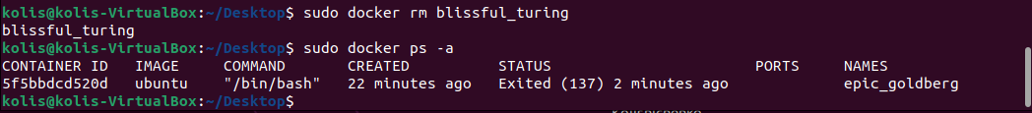

1. Збереження змін в контейнері в образ Docker
2. Нам може знадобитися контейнер Node.js як основа для майбутніх образів. Далі підтверджуємо зміни в новому образі Docker за допомогою наступної команди:



1. Після підтвердження (commit) образу новий образ зберігається локально на нашому комп'ютері. Для того щоб розмітити образ в реєстр Docker (наприклад, в Docker Hub) так, щоб він був доступний не тільки нам, а й іншим користувачам, необхідно виконати наступні дії. Для перегляду списку образів Docker, в ньому з’являться і новий образ, і початковий образ, на якому він був заснований виконаємо команду:

1. Завантаження контейнерів Docker в репозиторій Docker
2. Для завантаження власного образу в Docker Hub потрібно зареєструватися та увійти. Після реєстрування входимо в аккаунт командою docker login -u Username

1. Якщо ім'я користувача в Docker-реєстрі відрізняється від локального імені користувача, яке використовувалося для створення образу, необхідно прив'язати свій образ до імені користувача в реєстрі.



1. Далі завантажуємо власний образ Docker Hub:

1. Для завантаження образу може знадобитися деякий час, але після завершення команди push у DockerHub з’являється контейнер:

1. Далі за допомогою команди sudo docker pull koliss/ubuntu-nodejs можна завантажити образ на нову машину і використовувати його для запуску нового контейнера

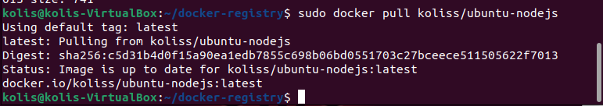

**Висновок:** Під час виконання лабораторної роботи №8 я набула навичок встановлювати додаток Docker в ОС Linux, навчилася основам для роботи на постійній основі з образами та контейнерами.